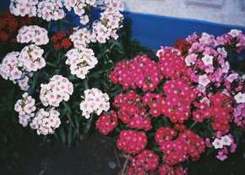
گل ميخك - گلي با رنگهاي زياد
گل ميخك يكي از گلهاي شاخه بريده مقاوم است كه كشت آن به صورت قلمه صورت مي گيرد. ميخك به دو صورت خاكي و هيدروپونيك است .
كشت اين گل در فصلهاي گرم سال كاهش مي يابد.
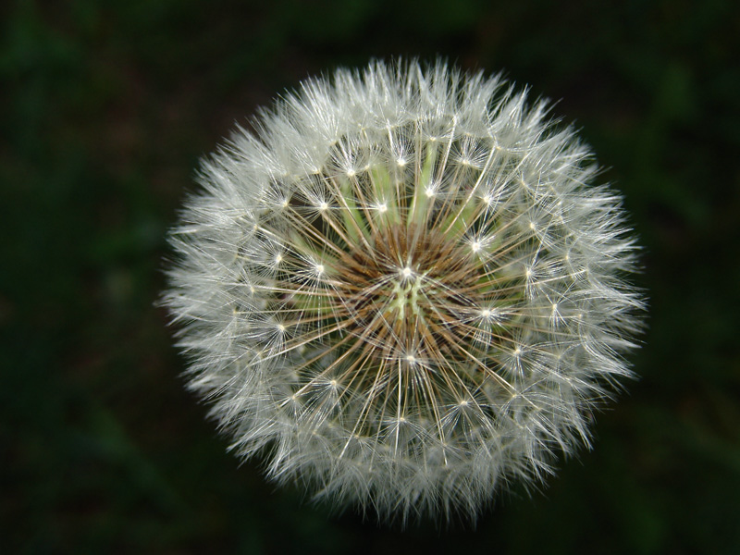
قاصدك : Dandelion
نام علمی : Taraxacum officinale
گل قاصدك كه بنام هاي هند بابري ، خبر آرو و كاسني بري نيز معروف است گياهي است علفي و دائمي كه ساقه آن بارتفاع 40 سانتي متر مي رسد .
لخي برگهيا اين گياه مربوط به يك ماده متبلور تلخ بنام تاراكسين است ضمنا اين گياه داراي ساپونين ، قندهاي مختلف و اسيد هاي چرب است .
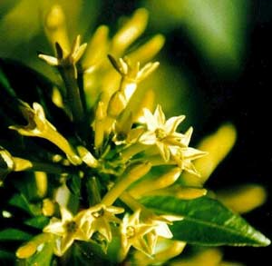
پرورش گل محبوبه شب ( یاس شب)
این گیاه گونه ای از گیاهان جنس CESTRUM از خانواده گوجه فرنگی ها SALONACEES میباشد . محل اصلی و اولیه آنرا آمریكای جنوبی و مركزی و جزایر آنتیل می دانند .
طرز كاشت و پرورش :
رشد این گیاهان نامنظم و نامرتب است و شاخه ها بطور نامنظم به اطراف میرویند .
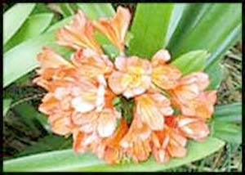
کلیویا، با گل نارنجی و قرمز
لیویا از خانواد‌ه آماریلید‌اسه (نرگسی‌ها) و د‌ارای چند‌‌گونه زینتی است. زاد‌گاه آن نواحی جنوب آفریقا است و از گیاهان د‌ارای پیاز د‌ائمی و برگ‌های همیشه سبز است. مهم‌ترین نوع آن کلیویا مینیاتا و گارد‌نی‌ای و نوبیلیس است.
▪ نگهد‌اری
ـ کلیویا د‌ر زمستان به استراحت کامل و د‌مای ۵ـ۷ د‌رجه نیاز د‌ارد‌.
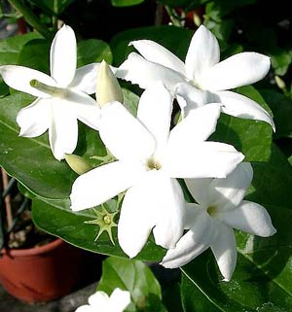
گل یاس چمپاJasminum
گل یاس چمپا، درختچه‌ای است رونده که ابتدا به شکل بوته است و بعد رونده می‌شود و با هرس می‌توان آن را کوتاه نگه‌داشت.
ساقه‌ای نازک و سبز رنگ دارد، برگچه‌هایی مرکب به تعداد ۵ تا ۷ عدد.
گل‌های آن سفید و گاهی خارج گلبرگ‌ها صورتی رنگ است.
▪ تکثیر
ازدیاد این درختچه، به‌وسیله قلمه سبز، در خردادماه انجام می‌شود.
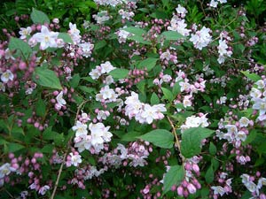
گل نرگس درختی
گل نرگس درختیDeutzia که اصل آن از کشور ژاپن است، جنسی از گیاهان تیره ساکسیفراگاسه‌ها Saxifragaceae با برگ‌های متقابل و گل‌های دسته‌ای یا خوشه‌ای که از یک جام پنج قسمتی و یک کاسه با پنج گلبرگ تشکیل شده و از این درختچه دو گونه معمولا در باغ‌ها کاشته می‌شود.
▪ تکثیر:
نرگس درختی را به‌وسیله قلمه زدن یا خوابانیدن شاخه‌هایش می‌توان زیاد کرد.
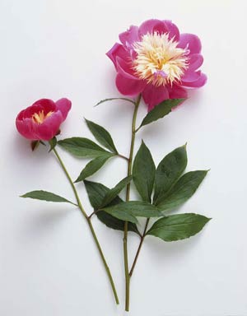
گل صد تومانی، گل پادشاه
ز زمان‌های قدیم در کشور چین گل صد تومانی را مظهر قدرت، ثروت و سعادت می‌شناختند حتی بعضی از گونه‌های آن را مانند Paeonia Lactiflora با طلا می‌سنجیدند باغبان چینی در قرن چهارم میلادی صدها وارتیه از این گل را که از نظر رنگ و عطر تنوع زیادی داشتند پدید آوردند.
معروف‌ترین گل صد تومانی گل صد تومانی بوته‌‌ای P.lactiflora است که خود دارای گل‌های ساده و پُر پَر می‌باشد.
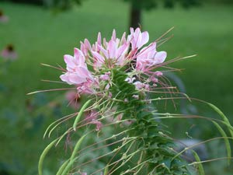
گل عنکبوتی
گل عنکبوتی با نام علمی، Cleome hassleriana در راسته brassicales و در خانواده CAPPARACEAE قرار دارد. این گل به نام های C.houtteana ، C.pungens ، C.spinosa و hasslerana C. هم شناخته می شود .
گل عنکبوتی گل یکساله علفی است ، که ارتفاع آن به ۱۲۰ – ۹۰ سانتیمتر می رسد.
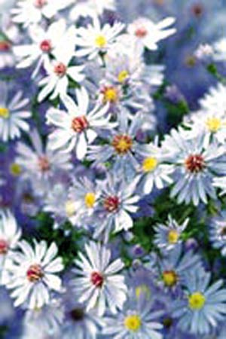
گل مینای ماندنی
گل مینای ماندنی که جنسی از تیره مرکبه است کاملا روستایی و شامل اقسام متعددی می‌باشد. گل‌هایش به‌صورت کلاپرک و سیخک اطراف کلاپرک‌ها عموما آبی مایل به بنفش و میان کلاپرک زرد است. گاهی سیخک‌ها به رنگ سفید یا ارغوانی است.
▪ تکثیر
برای زیاد کردن مینای ماندنی ساده‌ترین راه تقسیم ریشه‌های زیاد آن است که می‌توان در بهار یا پاییز انجام داد.
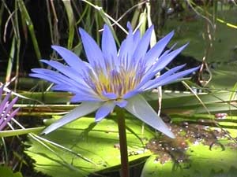
گل نیلوفر آبی
گل نیلوفر آبی Nymphea L. جنسی از تیره نیلوفر آبی ها نمفاسه Nymphaceae میباشد .
این جنس شامل ۸ تا ۱۰ گونه مختلف است كه همه آنها ماندنی و روستائی میباشند .
این گیاه در آب میروید و برگهایش بشكل قلب با گلهای بزرگ سفید ، صورتی یا زرد بسته به اقسام آن كه روی آب شناور است .
تكثیر :
همانگونه كه در بالا اشاره شد برای زیاد كردن نیلوفر آبی كاشتن بذر آن امكان دارد ولی چون كاشتن بذر نیلوفر تا گل دادن آن چهار سال طول میكشد كمتر مبادرت به كاشتن بذر مینمایند ، مگر در مواردی كه بخواهند جور تازه ای بدست آورند .
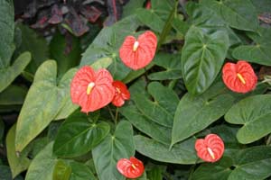
گل آنتوریوم
آنتوریوم ،Anthurium جنسی از خانواده آراسه ها Aracees است که اقسامی از آن بواسطه برگهای پهن و فلزی رنگ با رگهای سفید و نیز گلهایش جالب توجه بوده و در گرمخانه ها میکارند .
بلندی این گیاه به ۳۰ الی ۸۰ سانتیمتر می رسد .
تکثیر : ازدیاد این گیاه از طریق قلمه زدن ساقه انجام میشود .
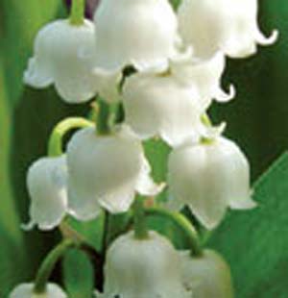
گل برف یا موگه
گل برف یا موگه این گیاه از تیره لاله هاست در اروپا بصورت وحشی در جنگل ها می روید. گیاهی است دائمی که دارای ریزوم متعدد و نازک بوده و ارتفاع آن به ۱۰ - ۲۰ سانتیمتر می رسد .
ساقه آن نرم و فاقد گره بوده ، برگها به تعداد دو عدد بشکل تخم مرغی ، نیزه ای که از قاعده گیاه خارج می گردد .
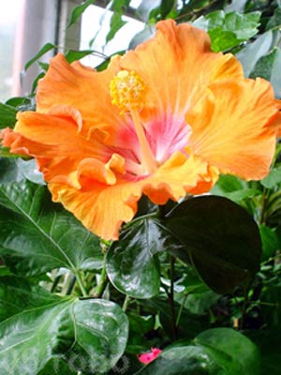
گل خطمی
گل خطمی یک گیاه علفی پا یا است که از تیرتا شهریور گل می دهد . این گیاه در چراگاهها ، مرغزارها ، کنارجویها بخصوص در خاکهای شور و درزمینهای پست تا مرتفع دیده می شود . گل خطمی در اروپای مرکزی ، کشورهای بالتیک ، مناطق حاشیه رود خانه هایی که به دریای سیاه و خزر می ریزند و در غرب سیبری تا آسیای مرکزی یافت می شود .
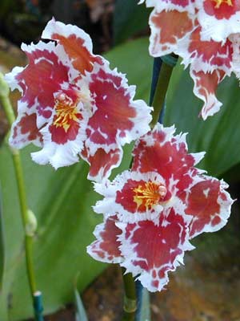
گل ادونتوگلوسم
ادونتوگلوسم ( Odontoglossum )، جنسی از خانواده اُرکیده ها ( Orchidaceae ) میباشد که بلندی گیاه در انواع آن به ۲۵ تا ۷۵ سانتیمتر می رسد . این نوع بعنوان مقاوم ترین نوع اُرکیده جهت نگهداری در منزل شناخته شده است . زیرا استقامت قابل توجهی در برابر خشکی هوا از خود نشان می دهد .
تکثیر :
زیاد کردن این گیاه بوسیله تقسیم ریزوم آن ( ساقه ضخیم زیر زمینی ) صورت می گیرد .
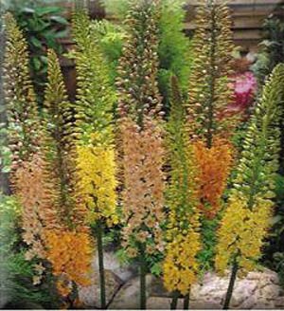
گل‌های ستاره‌ای شکل آبی رنگ استکانی در تابستان گرم تأثیر خنک کننده‌ای دارند. این گل‌های درخشان از اواسط تابستان تا اوایل پائیز می‌شفکند، برگ‌های سبز قلمی شکل با بافت نرم و قطر ۱ سانتی‌متر بر روی ساقه‌های دنباله‌دار این گیاه قرار گرفته‌اند. گل استکانی با ارتفاع حدود ۱۰ سانتی‌متر می‌تواند همچون یک گیاه یک ساله مورد استفاده قرار گیرد.

